Prezentarea firmei Profi Rom Food S.R.L.
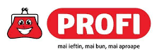

S.C. PROFI ROM FOOD S.R.L. este o rețea de magazine de proximitate, deținut de Polish Enterprise Fund VI (PEF VI), fondul polonez de private equity administrat de Enterprise Investors (EI). Rețeaua de magazine de discount și de cartier Profi, a fost fondată în 1979 în Belgia, și în 2006 numără 146 de unități în Belgia, Ungaria și România.
Sediul central al firmei S.C PROFI ROM FOOD S.R.L. este în Timișoara, pe Calea Sever Bocu nr. 31. Supermarket-urile se găsesc în majoritatea orașelor din Romania.
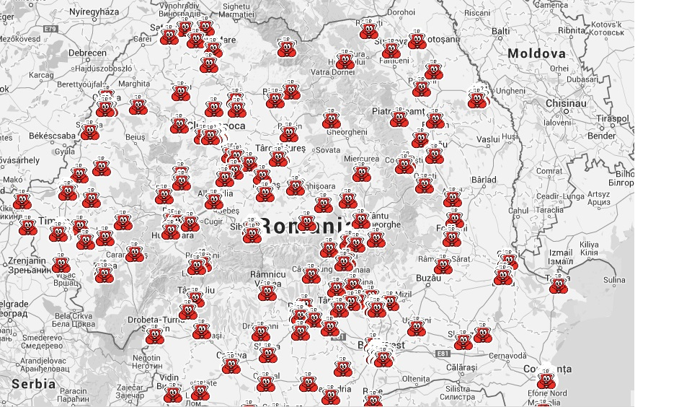
S.C PROFI ROM FOOD S.R.L activează în domeniul comerțului cu produse alimentare, discount cod CAEN 4711.

Structura detaliată a personalului este stabilită astfel:
- 522303 - Lucrător comercial (10): studii medii + experienţă în domeniu;
- 523003 - Casier (9): studii medii + experienţă în domeniu;
- 333102 - Recepţioner (5): Studii medii + experienţă în domeniu de cel puţin 2 ani;
- 112005 - Director Adjunct: studii superioare în domeniu;
- 331302 - Contabil: studii superioare de economist + master;
- 412001 - Secretară: studii superioare + experienţă;
- 112021 - Director magazin: studii superioare + master ;
- 1219 - Director Manager: studii superioare + master + experienţă în domeniu.

Oferta magazinului PROFI este formată din peste 5000 de produse, la cele mai bune prețuri de pe piața concurentă.
PROFI încurajează producția locală, aproximativ 80% din sortimentația magazinului fiind produsă în România iar 20% dintre produse sunt marcă proprie PROFI.
Oferta magazinelor Profi este reprezentată de:
- produse branduri naţionale;
- mărci proprii - acestea definesc produse superioare, românești şi de import ce pot fi găsite la prețuri deosebit de bune.
Oferta de produse a magazinului PROFI este variată, produse alimentare cât și produse nealimentare.
- Produse alimentare:
- Băuturile alcoolice și non-alcoolice;
- Cereale;
- Condimente;
- Stimulente;
- Conserve din carne, pește, fructe, legume, etc.;
- Lapte și produse rezultate din prelucrarea laptelui;
- Produse zaharoase (ciocolată, înghețată, napolitane, bomboane, etc.).
- Produse nealimentare:
- Produse de birotică;
- Produse pentru uz casnic (veselă, tacâmuri, etc.);
- Produse pentru curățat;
- Produse pentru igienă;
- Produse pentru animalele de companie;
Profi este un magazin care oferă o gamă variată de produse, atât mărci proprii PROFI, cât şi produse branduri naționale, toate acestea fiind de o calitate superioară.
- furnizori locali - aceștia sunt reprezentați de producători proprii pentru fructe și legume, cu scopul de a încuraja producția locală;
- furnizorii brandurilor naţionale: Coca-Cola, Fox, Pepsi, Borsec, Scandia, Kraft, Danone, etc.
Profi colaborează cu producătorii români încă de la intrarea pe piața românească, iar numărul furnizorilor săi autohtoni crește de la an la an.
Profi este o firmă care va avea concurență întotdeauna. In domeniul comerțului cu alimente există numeroși concurenți.
- Concurenți direcți: Kaufland, Carrefour, Lidl, Penny Market,
- Concurenți indirecți: Concurenții indirecți sunt reprezentați de magazinele care oferă produse și servicii asemănătoare cu produsele Profi și magazinele locale de cartier.
Magazinele Profi se adresează unui segment larg de clienți, aceștia fiind reprezentați de oameni de toate tipurile sociale, indiferent de veniturile financiare, cât și celor care nu pun accentul doar pe prețul produsului.

Analiza SWOT
PUNCTE TARI | PUNCTE SLABE
- amplasare;  - amabilitatea personalului;  - program lung de activitate (este deschis până la orele 22:00);  - slogan atractiv: „Mai ieftin, mai bun, mai aproape!”  - Politica de preț și promovare | - aglomerație la casele de marcat;  - lipsa locurilor de parcare
OPORTUNITĂŢI | AMENINŢĂRI
- extindere în mai multe zone;  - introducerea unor noi produse în funcție de necesitățile clienților; | - pierderea clienților prin înființarea unor noi magazine în zona în care Profi îşi desfășoară activitatea;  - concurență la un nivel ridicat;  - venitul populației;  - creșterea prețurilor;

Reţeaua Profi din judeţul Suceava cuprinde 30 de magazine, în centrul municipiului, zona pietonală (Strada Nicolae Bălcescu 1, Suceava 720004), se află unul dintre acestea. Amplasarea foarte bună, programul lung de activitate
(07.00-22.00), oferta variată de produse influențează în mod pozitiv volumul vânzărilor acestui magazin.

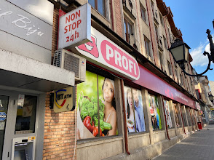

Întocmit,
Expert parteneriate: Panaite Liliana
Semnătura:
: 19.02.2025

